SECRETARIA MUNICIPAL DE EDUCAÇÃO
EDUCAÇÃO INFANTIL – ROTEIRO
ATIVIDADES COMPLEMENTARES DE ESTUDO – COVID 19

ROTEIRO DE ATIVIDADES COMPLEMENTARES DE ESTUDO – COVID 19
CMEI ZILDA ARNS

PROFESSOR: NUBIA PEREIRA DE MORAIS

TURMA: INFANTIL III H/J (MANHÃ~/TARDE)

CRIANÇAS BEM PEQUENAS (3 ANOS)
PERÍODO DE REALIZAÇÃO: 01 A 05 de JUNHO
VÍDEO OU ÁUDIO  DO  PROFES  SOR | Olá crianças e família após ler as orientações e objetivos propostos, reserve um local com silêncio para que as atividades sejam realizadas com tranquilidade. O Wathsapp será a ferramenta para que a nossa comunicação seja efetivada, no caso de dúvidas e sugestões o mesmo poderá ser utilizado. É de grande valia que fotos e vídeos de seu filho (a) sejam encaminhados. Não se esqueçam que o distanciamento social é necessário para a saúde de sua família.
O QUE VOCÊ VAI  ESTUDAR: | SEGUNDA –FEIRA 01/06/2020  SABERES E CONHECIMENTOS:  - Organização, comparação, classificação, sequenciação coordenação de diferentes objetos.
PARA QUE  VAMOS  ESTUDAR  ESSES  CONTEÚDO? | CAMPO DE EXPERIÊNCIA:  TRAÇOS, SONS, CORES E FORMAS  (EI02TS02) Utilizar materiais variados com possibilidades de manipulação (argila, massa de modelar), explorando cores, texturas, superfícies, planos, formas e volumes ao criar objetos tridimensionais.  ● Experimentar possibilidades de representação visual tridimensional, utilizando materiais diversos: caixas, embalagens, tecidos, tampinhas, massa de modelar, argila e outros.  -Aprimorar o reconhecimento das cores;  -Associar números àsrespectivas quantidades;  - Distinguir o símbolo numérico;  -Trabalhar com materiais reciclados;  -Modelar massinha, trabalhando a coordenação motora ;  - Confeccionar o jogo lúdico, desenvolvendo a criatividade.
COMO VAMOS  ESTUDAR OS  CONTEÚDOS? | JOGO LÚDICO:Associação número X quantidade  Metodologia:A proposta aqui é utilizar materiais que temos em casa para elaborar atividade de associação entre número/quantidade.  Material utilizado:  - papelão,  - tampa da garrafa de leite,  - cola  - canetinha,  - massinha.  Recorte o papelão em fichas de aproximadamente 14 x 22 cm. Use cola (usei cola quente) para fixar as tampas de garrafa de leite no papelão e marque o número correspondente com canetinha.Com o material pronto, usamos massinha colorida para preencher as quantidades.  https://www.alessandrarigazzo.com/single-post/2017/03/02/Associa%C3%A7%C3%A3o-n%C3%BAmeroquantidade---Atividade-feita-em-casa
O QUE VOCÊ VAI  ESTUDAR: | TERÇA –FEIRA02/06/2020  SABERES E CONHECIMENTOS:  - O corpo e seus movimentos.  - Esquema corporal.  - Dança.  - Imitaçãocomo forma de expressão  - Motricidade: equilíbrio, destreza e postura corporal.
PARA QUE  VAMOS  ESTUDAR  ESSES  CONTEÚ  DOS? | CAMPOS DE EXPERIÊNCIA:  O EU O OUTRO E NÓS:  EI02EO02) Demonstrar imagem positiva de si e confiança em sua capacidade para enfrentar dificuldades e desafios.  CORPO, GESTOS E MOVIMENTOS  (EI02CG03) Explorar formas de deslocamento no espaço (pular, saltar, dançar), combinando movimentos e seguindo orientações.  -Seguir comandos;  -Explorar movimentos corporais;  -Dançar e trabalhar o esquema corporal;  -Ampliar o repertório musical;  Trabalhar imitação de sons e gestos.
COMO VAMOS  ESTUDAR OS  CONTEÚDOS? | Brincadeira Banda Corporal  Metodologia: Assistir o vídeo do Yootube Cia Lúdica TV , Brincadeira Banda Corporal, ouvir e seguir os comandos da música, reproduzindo e imitando sons e gestos presentes no mesmo, a brincadeira proporciona interação com a família.  https://www.youtube.com/watch?v=J91Wc5_fZSA
O QUE VOCÊ VAI  ESTUDAR: | QUARTA –FEIRA03/06/2020  SABERES E CONHECIMENTOS:  - Manipulação, exploração e organização de objetos;  - Organização, comparação, classificação, sequenciação eordenação de diferentes objetos;  - Propriedades dos objetos;  - Classificação.
PARA QUE  VAMOS  ESTUDAR  ESSES  CONTEÚ  DOS? | CAMPOS DE EXPERIÊNCIA:  TRAÇOS, SONS, CORES E FORMAS:  (EI02TS02) Utilizar materiais variados com possibilidades de manipulação (argila, massa de modelar), explorando cores, texturas, superfícies, planos, formas e volumes ao criar objetos tridimensionais.  ● Manipular jogos de encaixe e de construção, explorando cores, formas e texturas, planos e volumes.  Trabalhar noção matemática;  Relacionar número com quantidade;  ESPAÇO, TEMPOS, QUANTIDADES, RELAÇÕES E TRANSFORMAÇÕES.  (EI02ET01) Explorar e descrever semelhanças e diferenças entre as características e propriedades dos objetos (textura, massa, tamanho).  - Manipular objetos e brinquedos de materiais diversos, explorando suas características físicas e possibilidades:  Trabalhar movimento de pinça,  Aperfeiçoar movimento de preensão.
COMO VAMOS  ESTUDAR OS  CONTEÚDOS? | Jogo lúdico- Fichas numéricas  Metodologia: Recortar 5 círculos utilizando um CD de molde, utilizar qualquer papel disponível em casa (folha sulfite, papel colorido, papelão, etc.), após colocar números de 1 a 5 nos mesmos com uma canetinha, a criança deverá colocar a quantidade de prendedor de roupa referente ao símbolo numérico.  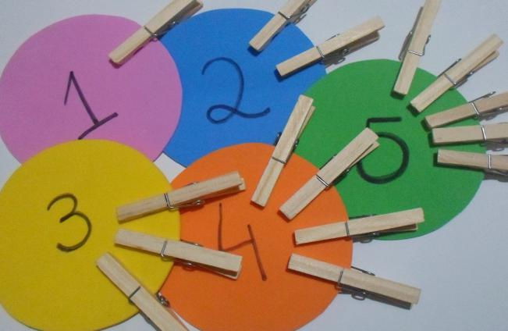
O QUE VOCÊ VAI  ESTUDAR: | QUINTA –FEIRA04/06/2020  SABERES E CONHECIMENTOS:  - Oralidade e escuta.  - Identificação e nomeação de elementos.  - Linguagem oral.  - Gênerose suportes de textos.  - Elementos da linguagem visual:texturas, cores, superfícies, volumes,  espaços, formasetc.
PARA QUE  VAMOS  ESTUDAR  ESSES  CONTEÚ  DOS? | CAMPOS DE EXPERIÊNCIA:  ESCUTA, FALA, PENSAMENTO E IMAGINAÇÃO.  (EI02EF02) Identificar e criar diferentes sons e reconhecer rimas e aliterações em cantigas de roda e textos poéticos.  - Participar de jogos e brincadeiras de linguagem que exploram a sonoridade das palavras (sons, rimas, sílabas, aliterações).  EI02EF07) Manusear diferentes portadores textuais, demonstrando reconhecer seus usos sociais.  Explorar diferente portador textual:vídeo .
COMO VAMOS  ESTUDAR OS  CONTEÚDOS? | História A rainha das cores  Metodologia: História A rainha das cores –AutorJutta Bauer, ouvir a mesma, reconhecer as cores de cada personagem presente na história, Ouvir a música e cantar a mesma. Varal de histórias.  https://www.youtube.com/watch?v=DqRrAR-8JQE
O QUE VOCÊ VAI  ESTUDAR: | SEXTA –FEIRA05/06/2020  SABERES E CONHECIMENTOS:  - Regras de jogos e brincadeiras.  - Manipulação, exploração e organização de objetos.  - Organização, comparação, classificação, sequenciação eordenação de diferentes objetos.  - Noções espaciais de orientação, direção, proximidade, lateralidade, exterior e interior, lugar e distância.  - O corpo e seus movimentos.  - Esquema corporal.  - Motricidade: equilíbrio, destreza e postura corporal
PARA QUE  VAMOS  ESTUDAR  ESSES  CONTEÚ  DOS? | CAMPOS DE EXPERIÊNCIA:  TRAÇOS, SONS, CORES E FORMAS  (EI02TS02) Utilizar materiais variados com possibilidades de manipulação (argila, massa de modelar), explorando cores, texturas, superfícies, planos, formas e volumes ao criar objetos tridimensionais.  ● Manipular diversos materiais das Artes Visuais e plásticas explorando os cinco sentidos.  ● Observar e manipular objetos e identificar características variadas como: cor, textura, tamanho, forma, odor, temperatura, utilidade, entre outros classificando-os.  CORPO, GESTOS E MOVIMENTOS  (EI02CG03) Explorar formas de deslocamento no espaço (pular, saltar, dançar), combinando movimentos e seguindo orientações.  ● Explorar o espaço ao seu redor fazendo movimentos como: lançar, arremessar;  ● Vivenciar brincadeiras e jogos corporais.
COMO VAMOS  ESTUDAR OS  CONTEÚDOS? | JOGO DE BOLICHE COM GARRAGA PET  Metodologia:Você pode fazer um jogo de boliche com garrafa pet e divertir os seus filhos com um jogo barato e sustentável.  Dicas para Fazer Jogo de Boliche com Garrafa Pet  Para fazer este divertido brinquedo para as suas crianças você irá precisar de:  - 10 garrafas pet com tampas (ou o número de garrafas de sua preferência para montar o seu jogo);  - Tintas acrílicas coloridas todas da mesma cor, caso você prefira um jogo com cor única;  - 1 bola pequena de plástico ( a bola também pode ser feita de meias velhas ou com jornal).  - Comece lavando muito bem todas as garrafas pet que você for utilizar em seu jogo, com água e sabão, e secando-as muito bem também, antes de continuar com a confecção de seu jogo infantil.  - 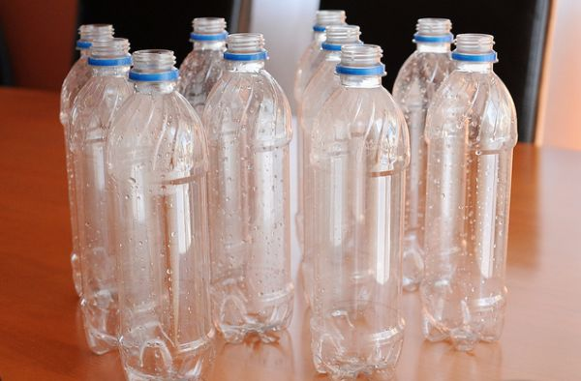  - Em seguida, coloque um pouco de tinta acrílica dentro de cada garrafa, somente para cobrir o fundo da garrafa pet escolhida. E aqui, como já foi mencionado anteriormente, você pode fazer o seu jogo com uma única cor, ou você pode fazer o seu brinquedo com uma garrafa com uma cor diferente.  - 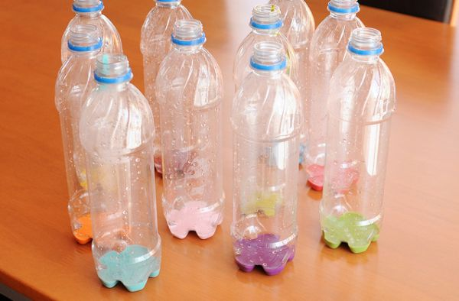  Logo após, feche as garrafas pet com as respectivas tampas originais. Depois agite a garrafa até a tinta se espalhar por toda a garrafa pet e cobrir toda a superfície por dentro da garrafa, deixando-a colorida.  Então, separe a bola, posicione as garrafas em formato de boliche e jogue à vontade com as suas crianças.  O objetivo do jogo é derrubar todas as bolas através do arremesso.  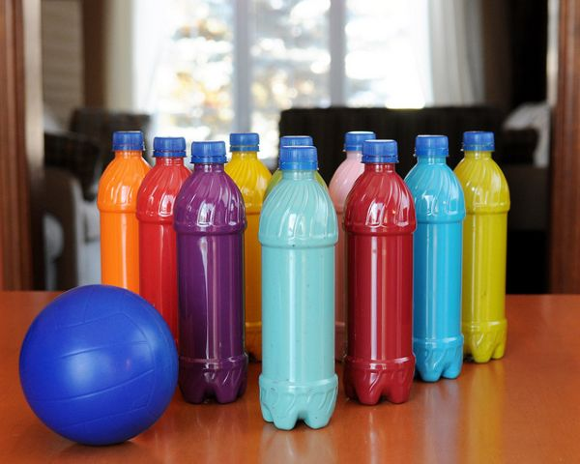  https://www.reciclagemnomeioambiente.com.br/como-fazer-jogo-de-boliche-com-garrafa-pet/

